 | MARMARA ÜNİVERSİTESİ  TEKNOLOJİ FAKÜLTESİ | 

ARDUNIO VE TV KUMANDASI İLE KIZILÖTESİ(IR) KONTROLLÜ ARABA YAPIMI
Faruk Emre Bakır, Sude Göçmez, Emre Şen
DERSİN ÖĞRETİM ÜYESİ
Dr. Öğretim Üyesi Timur İnan
LABORATUVAR SORUMLUSU
Asaf Karataş

İSTANBUL, 2025

TESLİM TUTANAĞI

Ad Soyad | İmza
Faruk Emre Bakır
Sude Göçmez
Emre Şen

Teslim Alan:

İmza:

Tarih:
İÇİNDEKİLER

- Giriş

- Materyal ve Yöntem
2.1. Kullanılan Materyaller
2.2. Yöntem

- Sonuç

- Kaynaklar

ŞEKİL LİSTESİ

Şekil 1.1 Arabanın son hali
Şekil 2.2.1. Donanım bağlantıları

Şekil 3.1. Arabanın yan olarak çekilmiş son hali

TABLO LİSTESİ

Tablo 2.1.1. Projede kullanılan bileşenler ve açıklamaları
1. GİRİŞ
Teknolojinin hızla gelişmesiyle birlikte otomasyon sistemleri ve robotik uygulamalar günlük hayatımızın ayrılmaz bir parçası haline gelmiştir. Özellikle insansız araçlar ve uzaktan kontrol edilebilen sistemler, endüstriden hobi elektroniğine kadar geniş bir kullanım alanına sahiptir. Bu proje kapsamında, gömülü sistemlerin temellerini anlamak ve pratik bir uygulama ortaya koymak amacıyla, kızılötesi (IR) sinyalleri ile kablosuz olarak kontrol edilebilen bir robot araba tasarlanmış ve üretilmiştir.
Bu çalışmanın temel amacı, bir mikrodenetleyici (Arduino) ile çevre birimleri arasındaki haberleşme protokollerini incelemek ve mekanik bir sistemi elektronik komutlarla yönlendirmektir. Projede kontrol mekanizması olarak, maliyet etkinliği ve erişim kolaylığı nedeniyle Kızılötesi (Infrared - IR) teknolojisi tercih edilmiştir. Sistem; bir verici (kumanda), sinyalleri algılayan bir alıcı sensör, bu sinyalleri işleyen bir Arduino kartı ve motorlara gerekli gücü sağlayan motor sürücü devresinden oluşmaktadır.
Proje sürecinde, mekanik montajın yanı sıra elektronik devre tasarımı ve C/C++ tabanlı yazılım geliştirme aşamaları gerçekleştirilmiştir. Kullanıcıdan alınan komutların (ileri, geri, sağa, sola dönme) IR sensör üzerinden dijital verilere dönüştürülmesi ve bu verilerin Arduino tarafından işlenerek DC motorlara hareket komutu olarak iletilmesi sağlanmıştır. Bu rapor, projenin tasarım aşamalarını, kullanılan donanım ve yazılım bileşenlerini, karşılaşılan teknik zorlukları ve elde edilen sonuçları detaylı bir şekilde ele almaktadır.
Projenin Amacı: Bu projenin temel amacı, teorik olarak öğrenilen mikrodenetleyici programlama ve devre analizi bilgilerini somut bir ürün üzerinde uygulamaktır. Ayrıca;
- Kızılötesi haberleşme protokolünün çalışma mantığını kavramak,
- DC motorların bir motor sürücü entegresi (L293D) aracılığıyla nasıl kontrol edileceğini öğrenmek,
- Sensör verilerini işleyerek karar verme algoritmaları oluşturmak hedeflenmiştir.
Şekil 1.1 Arabanın son hali
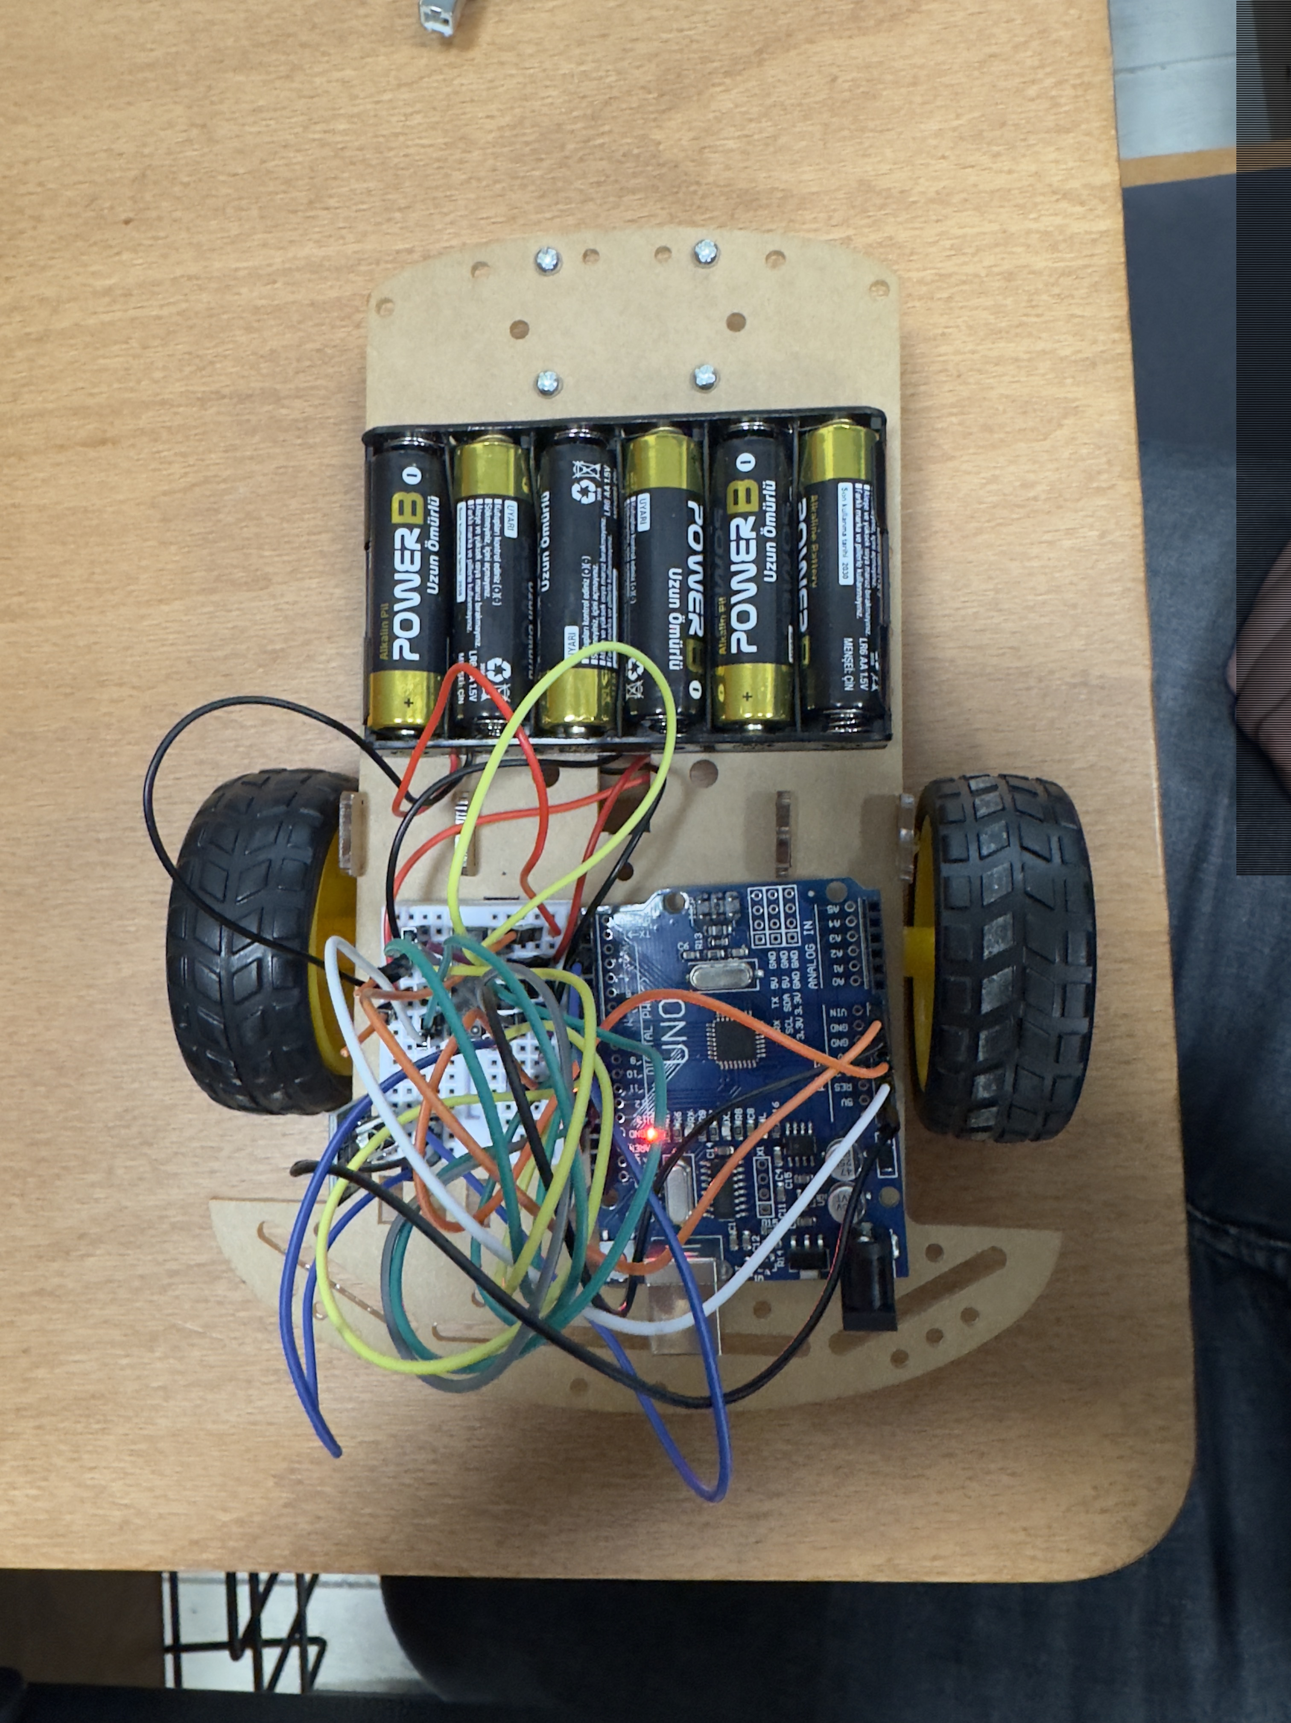

2. MATERYAL VE YÖNTEM

2.1. Kullanılan Materyaller
Projede kullanılan temel bileşenler ve görevleri aşağıda listelenmiştir:
- Arduino UNO: Projenin beynidir. IR sensörden gelen veriyi işler ve motor sürücüye gerekli sinyalleri gönderir.
- L293D Motor Sürücü Entegresi: Arduino'nun düşük akımlı çıkış sinyallerini, DC motorları sürebilecek yüksek akıma dönüştüren bir H-köprüsü (H-bridge) sürücüsüdür. Motorların yönünü ve hızını kontrol etmeyi sağlar.
- IR Alıcı Sensör: TV kumandasından gelen kızılötesi ışık sinyallerini algılayarak elektriksel sinyale çevirir ve Arduino'ya iletir.
- TV Kumandası: Verici olarak kullanılır. Kullanıcı komutlarını (ileri, geri vb.) IR sinyalleri olarak gönderir.
- DC Motorlar ve Şase (2WD Kit): Aracın hareketini sağlayan eyleyiciler ve mekanik iskelettir. 2 adet DC motor ve tekerlekten oluşur.
- Güç Kaynağı (Piller): Sistem için gerekli enerjiyi sağlar. Arduino ve motorların kararlı çalışması için 7V üzeri gerilim sağlayan şarj edilebilir piller ( 6 adet AA pil) tercih edilmiştir.
- Kapasitör (220µF veya üzeri): Devredeki voltaj dalgalanmalarını engelleyerek IR sensörün parazitlerden etkilenmeden kararlı çalışmasını sağlamak amacıyla güç hattına paralel bağlanmıştır.

Tablo 2.1.1. Projede kullanılan bileşenler ve açıklamaları
Bileşen Adı | Adet | Özellik / Açıklama
Arduino UNO | 1 | Projenin ana mikrodenetleyici kartı yani beyni
L293D Motor Sürücü | 1 | DC motorların yön ve hız kontrolünü sağlayan modül
IR Alıcı Sensör | 1  1 | Kumandadan gelen sinyalleri algılayan 38 kHz Kızılötesi Sinyal Alıcısı
6'lı Pil Yuvası | 1 | Yüksek voltaj (~7V+) sağlamak için kullanılan pil yatağı
AA Pil | 6 | Şarj edilebilir 7V ve üzeri güç kaynağı
Kapasitör (220uF) | 1 | Voltaj dalgalanmalarını önleyen devre elemanı 220uF
Breadboard/Jumper | 1set | Devre kurulumu için kullanılan tabla ve kablolar
DC Motor+Tekerlek | 2 | Hareket etmesi için 3-6V Redüktörlü DC Motor (Sarı TT Motor)
TV Kumandası | 1 | Aracı kontrol etmek için kullanılan IR verici

2.2. Yöntem
Projenin gerçekleştirilmesi donanım kurulumu ve yazılım geliştirme olmak üzere iki aşamadan oluşmaktadır.
Donanım Kurulumu: İlk olarak şase montajı yapılmış ve DC motorlar yerleştirilmiştir. Devre kurulumunda, L293D motor sürücünün giriş pinleri Arduino'nun dijital çıkışlarına, çıkış pinleri ise sağ ve sol motorlara bağlanmıştır. IR alıcı sensörün sinyal bacağı Arduino'nun Pin 2 girişine bağlanmıştır. Sistemin kararlılığı için, özellikle motorlar çalışırken oluşabilecek voltaj düşümlerini önlemek adına güç hattına bir kapasitör eklenmiştir.

Şekil 2.2.1. Donanım bağlantıları
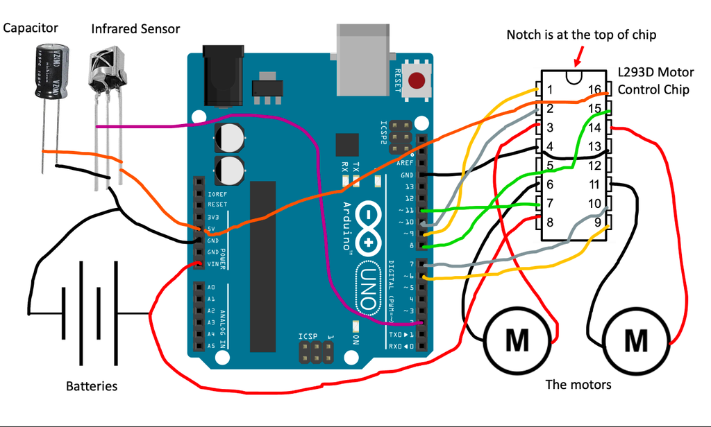
Yazılım Algoritması: Arduino yazılımı, IRremote kütüphanesi kullanılarak geliştirilmiştir. Yazılımın çalışma mantığı şu şekildedir:
- Başlatma: Sistem açıldığında IR alıcı dinleme moduna geçer.
- Sinyal Okuma: Kullanıcı kumandadan bir tuşa bastığında, sensör sinyali algılar ve Arduino bu sinyali bir sayısal koda dönüştürür.
- Karar Verme: Okunan kod, önceden tanımlanmış komutlarla (İleri, Geri, Sağ, Sol) karşılaştırılır.
- Motor Kontrolü: Eşleşen komuta göre L293D entegresine sinyal gönderilir. Örneğin, "İleri" tuşuna basıldığında her iki motor da ileri yönde döner; "Sağ" tuşuna basıldığında sol motor ileri, sağ motor geri dönerek (veya durarak) aracın dönmesi sağlanır.
Bu bağlamda kullanılan 2 kod dosyası vardır. İlki pin tanımlamalarını içeren PinDefinitionsAndMore.h dosyasıdır. Bu dosya kullandığımız kart türüne göre (bu projede Arduino Uno kullanıldı) IR alıcısının hangi pine takılması gerektiğini belirler. #if defined komutları ile hangi kartın kullanıldığını otomatik anlar. Bu projede IR alıcısı 2 numaralı pine takılıdır.
PinDefinitionsAndMore.h
#if defined(ESP32) || defined(ARDUINO_ARCH_RP2040) || defined(PARTICLE)
#define SEND_PWM_BY_TIMER
#endif

#if defined(ESP8266)
#define FEEDBACK_LED_IS_ACTIVE_LOW
#define IR_RECEIVE_PIN 14
#define IR_RECEIVE_PIN_STRING "D5"
#define IR_SEND_PIN 12
#define IR_SEND_PIN_STRING "D6"
#define _IR_TIMING_TEST_PIN 13
#define APPLICATION_PIN 0

#define tone(...) void()
#define noTone(a) void()
#define TONE_PIN 42

#elif defined(ESP32)
#include <Arduino.h>

#define TONE_LEDC_CHANNEL 1
void tone(uint8_t _pin, unsigned int frequency){
ledcAttachPin(_pin, TONE_LEDC_CHANNEL);
ledcWriteTone(TONE_LEDC_CHANNEL, frequency);
}
void tone(uint8_t _pin, unsigned int frequency, unsigned long duration){
ledcAttachPin(_pin, TONE_LEDC_CHANNEL);
ledcWriteTone(TONE_LEDC_CHANNEL, frequency);
delay(duration);
ledcWriteTone(TONE_LEDC_CHANNEL, 0);
}
void noTone(uint8_t _pin){
ledcWriteTone(TONE_LEDC_CHANNEL, 0);
}
#define IR_RECEIVE_PIN 15 // D15
#define IR_SEND_PIN 4 // D4
#define TONE_PIN 27 // D27 25 & 26 are DAC0 and 1
#define APPLICATION_PIN 16 // RX2 pin

#elif defined(ARDUINO_ARCH_STM32) || defined(ARDUINO_ARCH_STM32F1)
#define IR_RECEIVE_PIN PA6
#define IR_RECEIVE_PIN_STRING "PA6"
#define IR_SEND_PIN PA7
#define IR_SEND_PIN_STRING "PA7"
#define TONE_PIN PA3
#define _IR_TIMING_TEST_PIN PA5
#define APPLICATION_PIN PA2

#elif defined(__AVR_ATtiny25__) || defined(__AVR_ATtiny45__) || defined(__AVR_ATtiny85__)
#include "ATtinySerialOut.hpp"
#define IR_RECEIVE_PIN 0
#define IR_SEND_PIN 4
#define TONE_PIN 3
#define _IR_TIMING_TEST_PIN 3

#elif defined(__AVR_ATtiny87__) || defined(__AVR_ATtiny167__)
#include "ATtinySerialOut.hpp"
# if defined(ARDUINO_AVR_DIGISPARKPRO)
#define IR_RECEIVE_PIN 9
#define IR_SEND_PIN 8
#define TONE_PIN 5
#define _IR_TIMING_TEST_PIN 10
# else
#define IR_RECEIVE_PIN 3
#define IR_SEND_PIN 2
#define TONE_PIN 7
# endif

#elif defined(__AVR_ATtiny88__)
#include "ATtinySerialOut.hpp"
#define IR_RECEIVE_PIN 3
#define IR_SEND_PIN 4
#define TONE_PIN 9
#define _IR_TIMING_TEST_PIN 8

#elif defined(__AVR_ATtiny1616__) || defined(__AVR_ATtiny3216__) || defined(__AVR_ATtiny3217__)
#define IR_RECEIVE_PIN 18
#define IR_SEND_PIN 19
#define TONE_PIN 20
#define APPLICATION_PIN 0 // PA4
#undef LED_BUILTIN
#define LED_BUILTIN 2 // PA6

#elif defined(__AVR_ATtiny1604__)
#define IR_RECEIVE_PIN 2 // pin 2
#define IR_SEND_PIN 3
#define APPLICATION_PIN 5

#define tone(...) void()
#define noTone(a) void()
#define TONE_PIN 42

# elif defined(__AVR_ATmega1284__) || defined(__AVR_ATmega1284P__) \
|| defined(__AVR_ATmega644__) || defined(__AVR_ATmega644P__) \
|| defined(__AVR_ATmega324P__) || defined(__AVR_ATmega324A__) \
|| defined(__AVR_ATmega324PA__) || defined(__AVR_ATmega164A__) \
|| defined(__AVR_ATmega164P__) || defined(__AVR_ATmega32__) \
|| defined(__AVR_ATmega16__) || defined(__AVR_ATmega8535__) \
|| defined(__AVR_ATmega64__) || defined(__AVR_ATmega128__) \
|| defined(__AVR_ATmega1281__) || defined(__AVR_ATmega2561__) \
|| defined(__AVR_ATmega8515__) || defined(__AVR_ATmega162__)
#define IR_RECEIVE_PIN 2
#define IR_SEND_PIN 13
#define TONE_PIN 4
#define APPLICATION_PIN 5
#define ALTERNATIVE_IR_FEEDBACK_LED_PIN 6

#elif defined(ARDUINO_ARCH_APOLLO3)
#define IR_RECEIVE_PIN 11
#define IR_SEND_PIN 12
#define TONE_PIN 5

#elif defined(ARDUINO_ARCH_MBED) && defined(ARDUINO_ARCH_MBED_NANO)
#define IR_RECEIVE_PIN 3
#define IR_SEND_PIN
#define TONE_PIN 5
#define APPLICATION_PIN 6
#define ALTERNATIVE_IR_FEEDBACK_LED_PIN 7
#define _IR_TIMING_TEST_PIN 8

#elif defined(ARDUINO_ARCH_RP2040)
#define IR_RECEIVE_PIN 15
#define IR_SEND_PIN 16
#define TONE_PIN 17
#define APPLICATION_PIN 18
#define ALTERNATIVE_IR_FEEDBACK_LED_PIN 19
#define _IR_TIMING_TEST_PIN 20

#elif defined(PARTICLE)
#define IR_RECEIVE_PIN A4
#define IR_SEND_PIN A5

#define LED_BUILTIN D7

#elif defined(TEENSYDUINO)
#define IR_RECEIVE_PIN 2
#define IR_SEND_PIN 3
#define TONE_PIN 4
#define APPLICATION_PIN 5
#define ALTERNATIVE_IR_FEEDBACK_LED_PIN 6
#define _IR_TIMING_TEST_PIN 7

#elif defined(__AVR__)
#define IR_RECEIVE_PIN 2
#define IR_SEND_PIN 3
#define TONE_PIN 4
#define APPLICATION_PIN 5
#define ALTERNATIVE_IR_FEEDBACK_LED_PIN 6
#define _IR_TIMING_TEST_PIN 7

# if defined(ARDUINO_AVR_PROMICRO)
#undef LED_BUILTIN
#define LED_BUILTIN LED_BUILTIN_RX
# endif

#elif defined(ARDUINO_ARCH_MBED)
#define IR_RECEIVE_PIN 2
#define IR_SEND_PIN 3
#define TONE_PIN 4
#define APPLICATION_PIN 5
#define ALTERNATIVE_IR_FEEDBACK_LED_PIN 6

#elif defined(ARDUINO_ARCH_SAMD) || defined(ARDUINO_ARCH_SAM)
#define IR_RECEIVE_PIN 2
#define IR_SEND_PIN 3
#define TONE_PIN 4
#define APPLICATION_PIN 5
#define ALTERNATIVE_IR_FEEDBACK_LED_PIN 6
#define _IR_TIMING_TEST_PIN 7

#define Serial SerialUSB

#elif defined (NRF51)
#define IR_RECEIVE_PIN 2
#define IR_SEND_PIN 3
#define APPLICATION_PIN 1
#define _IR_TIMING_TEST_PIN 4

#define tone(...) void()
#define noTone(a) void()
#define TONE_PIN 42

#else
#warning Board / CPU is not detected using pre-processor symbols -> using default values, which may not fit. Please extend PinDefinitionsAndMore.h.
#define IR_RECEIVE_PIN 2
#define IR_SEND_PIN 3
#define TONE_PIN 4
#define APPLICATION_PIN 5
#define ALTERNATIVE_IR_FEEDBACK_LED_PIN 6
#define _IR_TIMING_TEST_PIN 7
#endif

#if !defined (FLASHEND)
#define FLASHEND 0xFFFF
#endif

#if !defined(STR_HELPER)
#define STR_HELPER(x) #x
#define STR(x) STR_HELPER(x)
#endif

IR_car_precision.ino bu kod dosyasında arabanın gidebilmesi için gerekli fonksiyonlar yazılmıştır.
#include <Arduino.h> // Arduino temel kütüphanesi
#include "PinDefinitionsAndMore.h" // Kart pinlerini belirleyen dosya
#include <IRremote.hpp> // Kızılötesi iletişim kütüphanesi

// Arabanın düz gitmesi için motor güçlerini dengeliyoruz.
const int solMotorHizi = 255; // Sol motor %100 güçte (0-255 arası)
const int sagMotorHizi = 255; ; // Sağ motor %100 güçte (0-255 arası)

// --- MOTOR PİNLERİ ---
const int leftSpeed = 6; // Sol motorun hız kontrol pini (PWM)
const int left1 = 7; // Sol motor yön pini 1
const int left2 = 8; // Sol motor yön pini 2
const int rightSpeed = 9; // Sağ motorun hız kontrol pini (PWM)
const int right1 = 10; // Sağ motor yön pini 1
const int right2 = 11; // Sağ motor yön pini 2

// --- ZAMANLAMA ---
const int turnTime = 100;

void setup() {
Serial.begin(115200); // Bilgisayara bilgi göndermek için seri portu açar

// IR Alıcıyı başlatır (PinDefinitionsAndMore.h dosyasındaki pine göre)
IrReceiver.begin(IR_RECEIVE_PIN, ENABLE_LED_FEEDBACK);

// Motor pinlerini çıkış olarak ayarlar
pinMode(right1, OUTPUT);
pinMode(right2, OUTPUT);
pinMode(rightSpeed, OUTPUT);
pinMode(left1, OUTPUT);
pinMode(left2, OUTPUT);
pinMode(leftSpeed, OUTPUT);

// --- HIZLARI BAŞLATMA ---
// analogWrite ile motorlara elektrik göndeririz (0-255 arası)
analogWrite(leftSpeed, solMotorHizi); // Sol motor MAX güçte
analogWrite(rightSpeed, sagMotorHizi); // Sağ motor KISIK güçte
}

void loop() {
// Eğer bir IR sinyali gelmişse ve çözülmüşse (decode)
if (IrReceiver.decode()) {
uint16_t command = IrReceiver.decodedIRData.command; // Gelen tuş kodunu alır

Serial.print("Gelen Komut: 0x");
Serial.println(command, HEX); // Gelen kodu ekrana yazdırır (Hata ayıklama için)

// --- HAREKET KONTROLÜ ---

if (command == 0x18) { // İLERİ TUŞU
Serial.println("Action: Ileri");
digitalWrite(right1, HIGH); // Sağ motor ileri
digitalWrite(right2, LOW);
digitalWrite(left1, HIGH); // Sol motor ileri
digitalWrite(left2, LOW);
delay(turnTime * 9); // 900ms boyunca git
stopCar(); // Sonra dur
}
else if (command == 0x52) { // GERİ TUŞU
Serial.println("Action: Geri");
digitalWrite(right1, LOW); // Sağ motor geri
digitalWrite(right2, HIGH);
digitalWrite(left1, LOW); // Sol motor geri
digitalWrite(left2, HIGH);
delay(turnTime * 9);
stopCar();
}
else if (command == 0x5A) { // SAĞ TUŞU
Serial.println("Action: Sag");
digitalWrite(right1, LOW); // Sağ tekeri geri döndür
digitalWrite(right2, HIGH);
digitalWrite(left1, HIGH); // Sol tekeri ileri döndür
delay(turnTime); // Kısa bir süre dön (Kendi ekseninde sağa dönüş)
stopCar();
}
else if (command == 0x8) { // SOL TUŞU
Serial.println("Action: Sol");
digitalWrite(right1, HIGH); // Sağ teker ileri
digitalWrite(right2, LOW);
digitalWrite(left1, LOW); // Sol teker geri
digitalWrite(left2, HIGH);
delay(turnTime * 9); // Bu süreye göre dönüş açısı değişir
stopCar();
}
else if (command == 0x56) { // DURDURMA TUŞU
Serial.println("Action: DUR");
stopCar();
}

IrReceiver.resume(); // Bir sonraki IR sinyalini almak için alıcıyı sıfırlar
}
}

// ARABAYI DURDURMA FONKSİYONU
void stopCar(){
// Tüm motor yön pinlerine elektrik vermeyi keser (LOW)
digitalWrite(right1, LOW);
digitalWrite(right2, LOW);
digitalWrite(left1, LOW);
digitalWrite(left2, LOW);
}

3. SONUÇ

Şekil 3.1. Arabanın yan olarak çekilmiş son hali

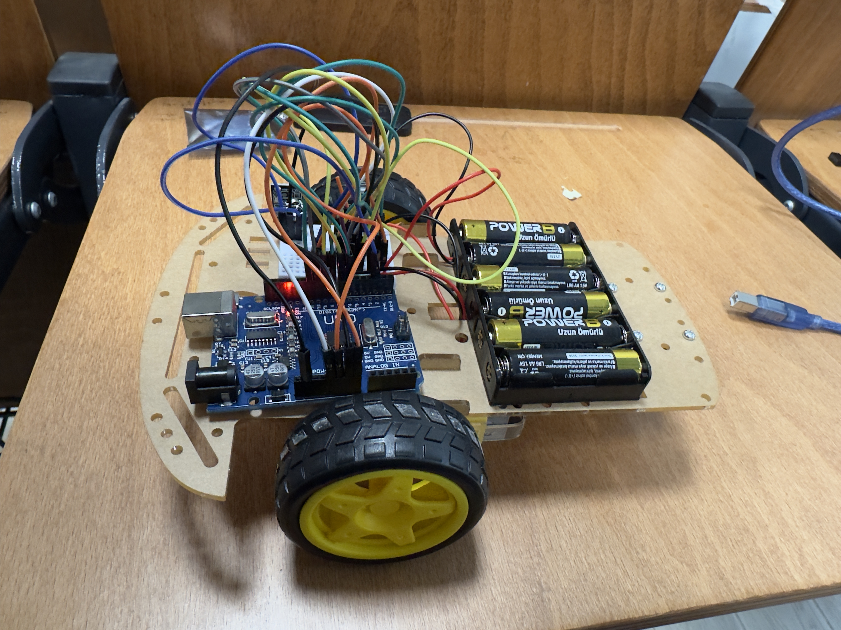

Bu proje çalışması sonucunda, standart bir TV kumandası kullanılarak uzaktan kontrol edilebilen işlevsel bir robot araba başarıyla gerçekleştirilmiştir.

Proje sürecinde karşılaşılan en önemli sorunlardan biri, motorlar çalışmaya başladığında oluşan elektriksel gürültünün IR sensör okumalarını bozması ve DC motor kablolarının ve güç veren AA pil kablolarının giriş kısmının olmamasından dolayı yerinden sürekli oynarak kayması olmuştur. İlk sorun olan elektriksel gürültü, devreye 220µF değerinde bir kapasitör eklenerek ve pillerin voltaj seviyesinin 7V üzerinde tutulması sağlanarak çözülmüştür. Voltajın 7V altına düşmesi durumunda Arduino'nun kararsız çalıştığı ve sensör verilerinin hatalı olduğu tespit edilmiştir. Diğer bir sorun olan kabloların kayması ise jumper kabloların erkek olan kısımları kesilerek sabitlemek amacıyla breadboard’a bağlanmıştır.

KAYNAKLAR/REFERENCES

[1] Square1a. (Erişim Tarihi: 2025). How to Make a Infrared (IR) Remote Controlled Car With a TV Remote. Instructables. URL: https://www.instructables.com/How-to-Make-a-Infrared-IR-Remote-Controlled-Car-Wi/
[2] Yapay zeka desteği (Gemini, Chatgpt)
[3] The Electronic Guy (Erişim Tarihi 2025). Using IR Sensor with Arduino | Tutorial for Beginners. URL: https://www.youtube.com/watch?v=nF8z7RcEulk

